Wojewódzki konkurs przedmiotowy z biologii dla uczniów szkół podstawowych województwa łódzkiego 2025/26 - ETAP REJONOWY.
Model odpowiedzi
Nr  zadania | Przykłady prawidłowych odpowiedzi | Zasady przyznawania punktów  Przyznaje się wyłącznie całe punkty! | Punktacja
1 | - IV- rzędowa  - FFP  - 1,2,4 | Za poprawne podanie rzędowości białka- 1 pkt.  Za każdą poprawną odpowiedz- 1 pkt.  Za każdą poprawną odpowiedz- 1 pkt.  Za zaznaczenie czterech odpowiedzi w tym trzech poprawnych- 2 pkt.  Za zaznaczenie czterech odpowiedzi w tym dwóch poprawnych- 1 pkt. | 7
2 | - Macierz/matriks  - PP | Za poprawną odpowiedz 1 pkt.  Za dwie poprawne odpowiedzi 2 pkt.  Za jedną poprawną odpowiedz 1 pkt. | 3
3 | - B  - Tabela z odpowiedziami znajduje się pod tabela główną | Za poprawną odpowiedz- 1 pkt.  Za każdy poprawnie wypełniony wiersz- 1 pkt | 4
4 | 2,4,6 | Za każdą poprawną odpowiedz 1 pkt. | 3
5 | Tabela z odpowiedziami znajduje się pod tabelą główną | Za każdy poprawnie wypełniony wiersz- 1 pkt | 4
6 | a.  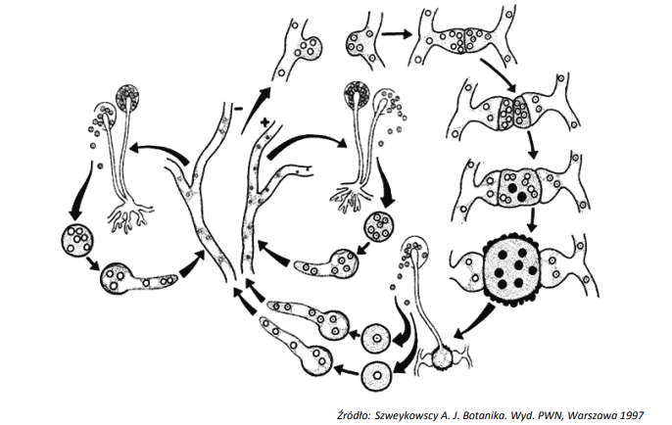  b.mejoza  c. rozłożek czerniejący | Za każdą poprawną odpowiedz- 1pkt | 3
7 | Kalcytonina- tarczyca  Adrenalina- rdzeń nadnerczy | Za każdą poprawną odpowiedz 1 pkt. | 2
8 | - A: kwiatostan męski  B: kwiatostan żeński  - B | Za obie poprawne odpowiedzi 1 pkt  Za poprawną odpowiedz 1 pkt | 2
9 | - C-Kosmówka  - Zarodek- 2  Omocznia-3 | Za poprawną odpowiedz- 1 pkt.  Za poprawne przyporządkowanie obu struktur- 1 pkt. | 2
10 | - Progesteron  Niski  - LH  - FPP | - Za podanie nazwy hormonu i jego poziomu- 1 pkt  - za poprawną odpowiedz- 1 pkt  - Za każdą poprawną odpowiedz- 1 pkt | 5
11 | Tabela z odpowiedziami znajduje się pod tabelą główną | Za poprawne wypełnienie każdej kolumny- 2 pkt.  Za poprawne wypełnienie jednej z kolumn- 1 pkt | 2
12 | - korek, ksylem  - plazmodesmy | Za dwie poprawne odpowiedzi 2 pkt.  Za jedną poprawną odpowiedz 1 pkt.  Za poprawną odpowiedz 1 pkt | 3
13 | - siateczka śródplazmatyczna, mitochondrium  - naczynia limfatyczne | Za każdą poprawną odpowiedz 1 pkt.  Za podkreślenie trzech struktur w tym dwóch dobrze 1 pkt  Za poprawną odpowiedz 1 pkt. | 3
14 | - wdech  - 1 tchawica,  5 pęcherzyki płucne  8 oskrzeliki  - Podczas wdechu dochodzi do skurczu przepony. Mięśnie międzyżebrowe kurczą się aby zwiększyć objętość klatki piersiowej i w konsekwencji wytworzyć podciśnienie zasysające powietrze do płuc. | Za poprawną odpowiedz 1 pkt.  Za każdą poprawną odpowiedz 1 pkt.  Za każdą poprawną odpowiedz 1 pkt | 7
15 | - E  - Worki powietrzne  - Zwiększenie powierzchni wymiany gazowej | Za każdą poprawną odpowiedz 1 pkt. | 3
16 | PPP | Za każdą poprawną odpowiedz 1 pkt. | 3
17 | Nazwa  ETAP I: faza jasna/faza zależna od światła/fosforylacja fotosyntetyczna (niecykliczna)  ETAP II: faza ciemna/ cykl Calvina- Bensona/ cykl Calvina/ faza niezależna od światła  Miejsce zachodzenia:  ETAP I:tylakoidy gran/lamelle gran  ETAP II: stroma (chloroplastu)/macierz chloroplastowa/matriks chloroplastu  b.B | Za poprawne wypełnienie całej tabeli-2 pkt  Za poprawne wypełnienie jednego wiersza lub jednej kolumny- 1 pkt.  Za podanie poprawnej odpowiedzi 1 pkt. | 3
18 | - B 3  - 1- wielowarstwowy nabłonek | Za każdą poprawną odpowiedz 1 pkt. | 2
19 | Płuca: woda, dwutlenek węgla  Skóra: woda, sole mineralne, kwas moczowy, mocznik, kwas mlekowy  Nerki: woda, sole mineralne, kwas moczowy, mocznik, produkty rozkładu leków, toksyny | Za poprawne wypełnienie trzech wierszy- 3 pkt.  Za poprawne wypełnienie dwóch wierszy- 2 pkt.  Za poprawne wypełnienie jednego wiersza- 1 pkt. | 3
20 | Tabela z odpowiedziami znajduje się pod tabelą główną | Za poprawne wypełnienie każdego wiersza po 1 pkt | 7
21 | - filtracji  nie podlegają  mocz pierwotny  resorpcją  - glukoza, aminokwasy  - mocznik/ 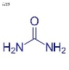 | Za każdą poprawną odpowiedz 1 pkt.  Za podanie dwóch składników- 1 pkt  Za poprawne podanie nazwy lub wzoru- 1 pkt | 6
22 | - Wraz ze wzrostem ilości wypitej wody rośnie dobowa ilość wydalanego moczu u badanego pacjenta.  - woda ze spalania glukozy, woda przyjęta z pokarmem, woda pitna | Za poprawną odpowiedz 1 pkt.  Za podkreślenie wszystkich właściwych źródeł- 1 pkt | 2
23 | - A, C  - od góry:  mejoza  mejoza  mitoza  mitoza | Za każdą poprawną odpowiedz 1 pkt.  Za poprawne wypełnienie każdej kolumny- 1 pkt | 4
24 | - Liczba biwalentów: 11  Liczba chromatyd: 44  - Ilość autosomów: 10  Ilość heterosomów: 1 | Za każdą poprawną odpowiedz 1 pkt.  Za obie poprawne odpowiedzi- 1 pkt | 3
25 | komórka mięśniowa 46/23 pary erytrocyt 0  komórka kostna 46/23 pary  komórka jajowa 23 | Za każdą poprawną odpowiedz 1 pkt | 4
26 | ANABOLIZM: 1,2,4  KATABOLIZM: 3 | Za poprawne wypełnienie całej tabeli- 1 pkt | 1
27 | - A  - C  - 2,5 | Za każdą poprawną odpowiedz 1 pkt  c. Za każdą poprawną odpowiedz 1 pkt  za zaznaczenie trzech odpowiedzi w tym dwóch poprawnych- 1 pkt  za zaznaczenie trzech odpowiedzi w tym jednej poprawnej- 0 pkt | 4
28 | - Gniazdowniki  - 1,3,4,6 | Za każdą poprawną odpowiedz 1 pkt | 5

Zadanie nr 3
b.
Miejsce działania enzymu | Nazwa enzymu | Trawiony substrat | Produkt/produkty trawienia
żołądek | pepsyna | białko | peptyd/oligopeptyd
dwunastnica | amylaza trzustkowa | Skrobia/glikogen/poli-  sacharyd/wielocukier | maltoza
jelito cienkie | sacharaza | sacharoza | glukoza i fruktoza

Zadanie nr 5
CECHA | RYBY | PŁAZY | GADY | PTAKI | SSAKI
Obecność dwóch przedsionków w sercu |  | X | X | X | X
Zmiennocieplność | X | X | X
Obecność błon płodowych |  |  | X | X | X
Atlas i obrotnik jako dwa kręgi szyjne |  |  | X | X | X

Zadanie nr 11
Cecha odruchu | Odruch warunkowy | Odruch bezwarunkowy
Występuje u wszystkich osobników gatunku |  | X
Odruch obronny |  | X
Niedziedziczny | X
Powstaje poprzez działanie bodźca obojetnego | X
Może zanikać | X | X
Zadanie nr 20
 | NAZWA ELEMENTU BUDOWY | NR FUNKCJI
A | żyła nerkowa | 8
B | tętnica nerkowa | 7
C | nerki | 1,3,5
D | moczowody | 10
E | pęcherz moczowy | 2,9
F | mięsień zwieracz | 4
G | cewka moczowa | 6, 9

